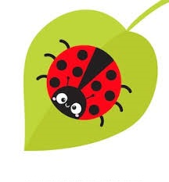 „BORUŽĖ“ GRUPĖS UGDYMO(SI) PLANAS
2021-05-03/2021-05-07
TEMA: „ SPALVOS IR SPALVIUKAI “

TIKSLAS: spalvų pavadinimų įtvirtinimas

UŽDAVINIAI: Siekti, kad vaikai skirtų, atpažintų, tapatintų su daiktais spalvas.

VEIKLA:

Dažnai mamos pergyvena, kad jų vaikai nevardija spalvų , tačiau tai nereiškia, kad vaikas nemato ir nesupranta. Iki ketverių metų amžiaus painioti spalvų pavadinimus yra visiškai normalu. Kad vaikas suprastų, kokią spalvą jūs prašote įvardyti, geriausia parodyti norimos spalvos daiktą ir paprašyti pvz. "paduok tokią kaip šis kamuolys". Tokio būdo naudojimas padės vaikui lengviau įsiminti ir suprasti, nei spalvų vardinimas.

Pasikartokime spalvas ir įvardinkime ką matome paveikslėlį.




Žaidimai su turimo konstruktoriaus kaladėlėmis ir spalvomis.
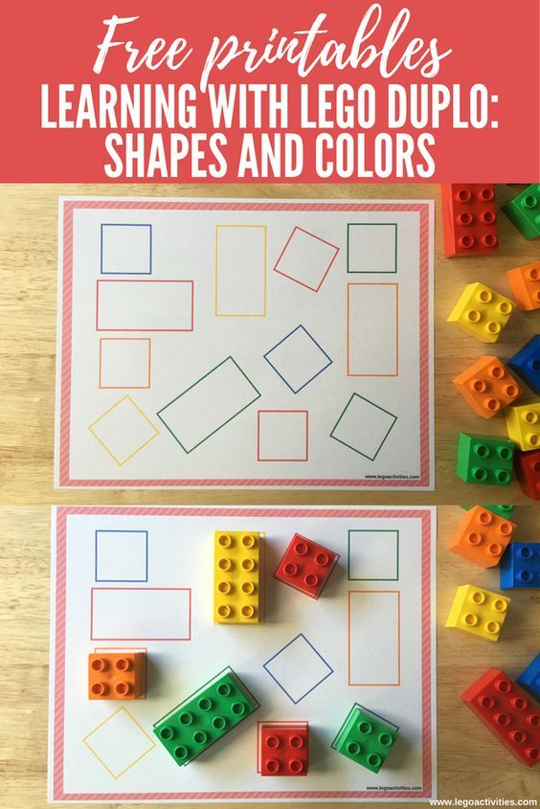

Spalvoti ledai
Nuspieskite ant lapo ledus, o iš spalvoto lapo iškirpkite spalvotus burbulus. Tegul vaikas suklijuoja ledus. Juos papuošia blizgučiais, geliu žiedlapiais ar karoliukais.

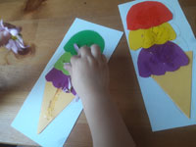
Spalvų žaidimas
Padėkite pagrindinių spalvų popieriaus lapus, pririnkite tokių pat spalvų žaislus ir paprašykite surūšiuoti pagal spalvas.
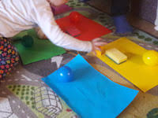

Pasigaminkime vaivorykšte.

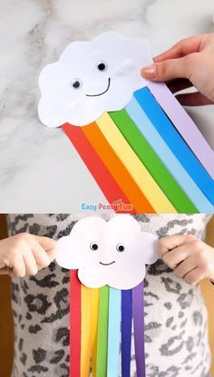

Pasigaminkime krabą.
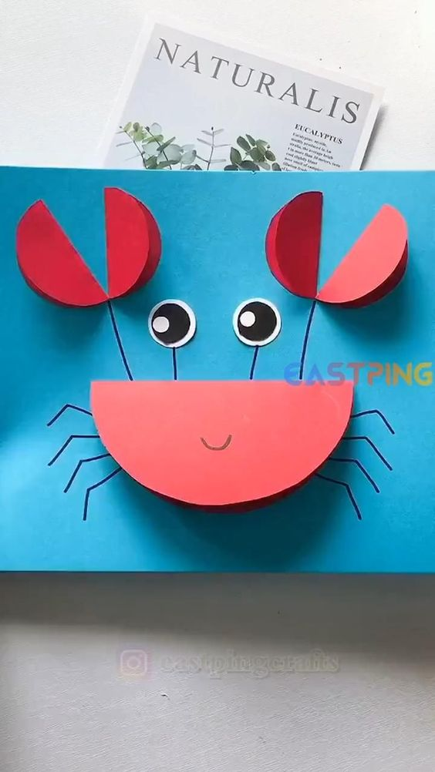
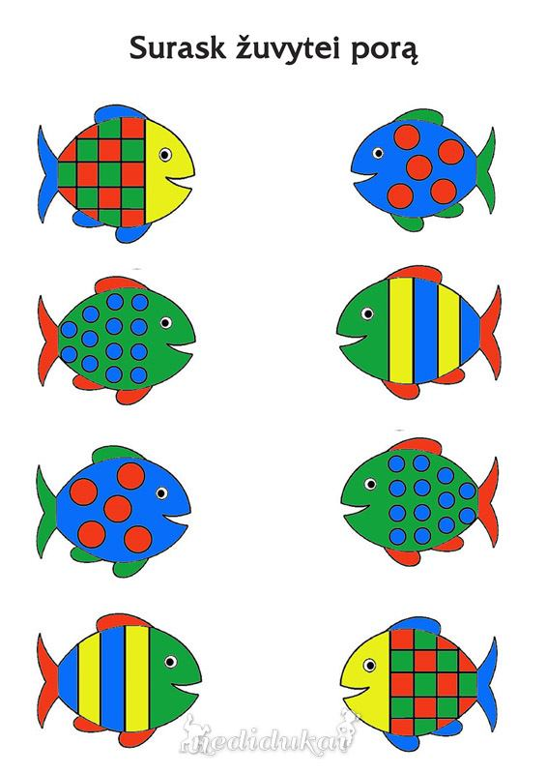

Pasiklausykime ir pažiūrėkime video

Gaidys ir spalvos
https://www.youtube.com/watch?v=NBkDkzly9cw&ab_channel=ArvydasPe%C4%8Di%C5%ABra

Pasaka Spalvotas sapnas - Auguste Kopuste
https://www.youtube.com/watch?v=fAhOQz7l2O4&ab_channel=AugusteKopuste

spalvos vaikams lietuviskai LITHUANIAN
https://www.youtube.com/watch?v=G4MGJscUp6c&ab_channel=ArturasKareckas

